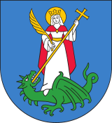
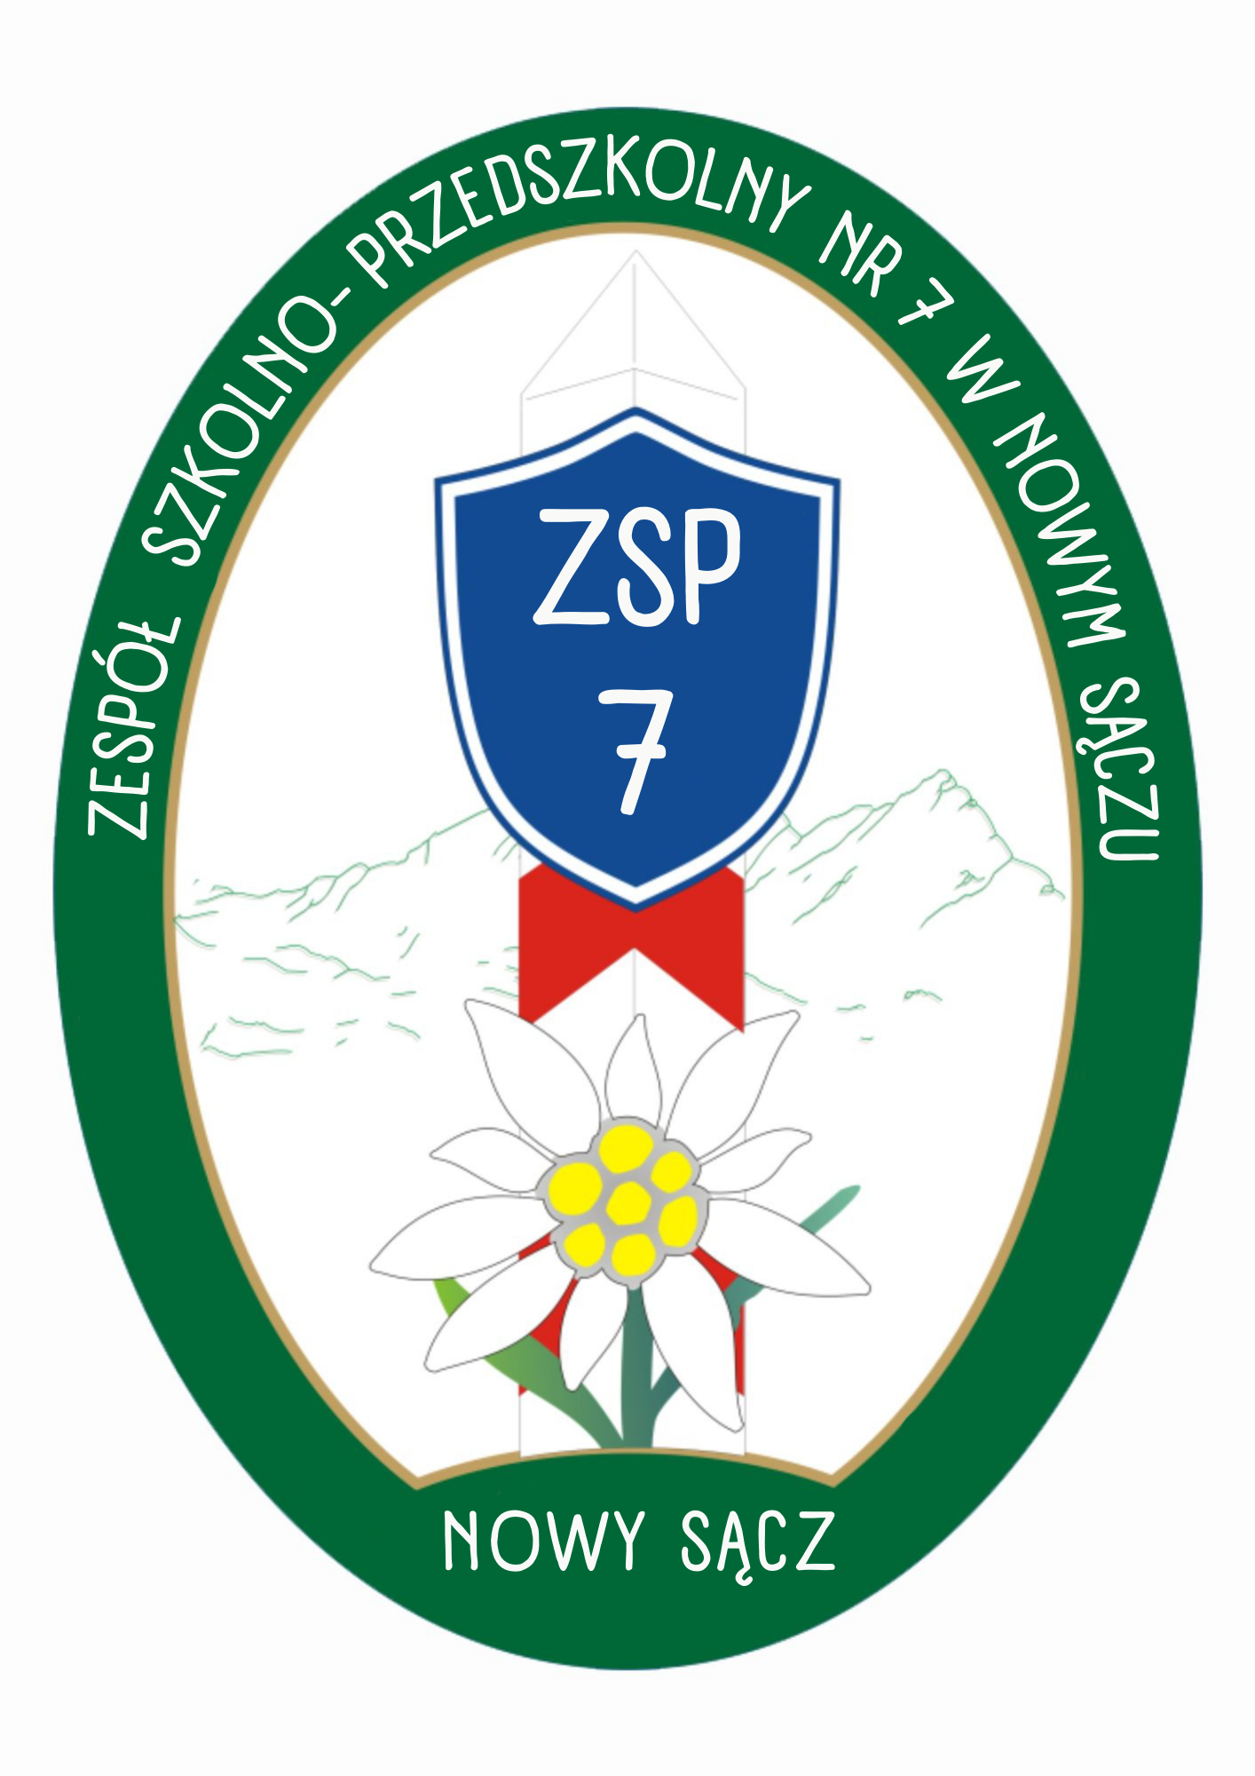
Nowy Sącz, 28 stycznia 2026r.

Szanowni Państwo!

W imieniu Dyrekcji i Grona Pedagogicznego Zespołu Szkolno – Przedszkolnego nr 7 w Nowym Sączu zapraszamy do wzięcia udziału w V Międzyszkolnym Konkursie„ Orły Wiedzy”, który w tym roku odbędzie się w dwóch etapach. Konkurs przeznaczony jest dla uczniów klas siódmych i ósmych. Celem jest przede wszystkim promowanie i popularyzowanie wiedzy z przedmiotów ogólnych, stwarzanie uczniom możliwości współzawodnictwa oraz promowanie uczniów zdolnych i ciekawych świata.
I etap – odbywać się będzie w szkole uczestnika konkursu termin: 24 lutego 2026 r. godz. 9.00,
II etap – odbędzie się w siedzibie organizatora termin: 10 marca 2026 r. godz. 12.30
Uczestnicy konkursu muszą wykazać się wiedzą ze wszystkich przedmiotów ogólnych.
Szczegółowe warunki konkursu zamieszczone są w załączonym regulaminie oraz na stronie internetowej www.sp14ns.pl w zakładce Dla Uczniów/konkursy/ORŁY WIEDZY
Osobami odpowiedzialnymi za całość konkursu są:
- Marzena Krężel
- Danuta Michalik
Wszystkie dodatkowe informacje można uzyskać na stronie: www.sp14ns.pl oraz pod
nr telefonu: 18 442 99 70 lub u koordynatora konkursu mkrezel3@sp14edu.onmicrosoft.com.

Zgłoszenia do konkursu prosimy przesyłać na adres: sp14@edu.nowysacz.pl do 21 lutego 2025 r.

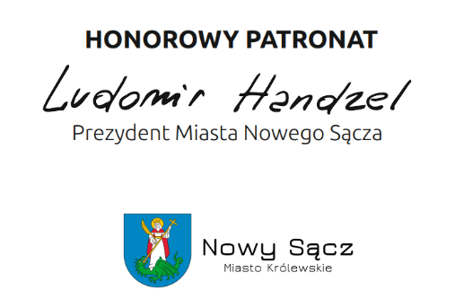
Z poważaniem

